Załącznik nr 2 do ogłoszenia
Znak sprawy:ZZK.ZP.2510.17.2011
Wzór umowy

zawarta w dniu ……………. w Skarżysku – Kamiennej, pomiędzy:

Zarządem Zasobów Komunalnych w Skarżysku - Kamienna
z siedzibą w Skarżysku – Kamienna przy ul. B. Prusa 3a
NIP 6631820000, REGON 260196770
reprezentowanym przez Dyrektora – Jacka Jeżyka
zwanym dalej Zamawiającym, z jednej strony,
a
………………………………………………………………………………….
z siedzibą w ……………………………………………………………………
NIP ……………………, REGON ………………..
reprezentowanym przez Właściciela – ……………………..
zwanym dalej Wykonawcą, z drugiej strony.

§ 1
Podstawą zawarcia umowy jest udzielenie zamówienia poniżej 14000 EURO w oparciu o art. 4 pkt. 8 ustawy Prawo Zamówień Publicznych z dnia 29 stycznia 2004r. (Dz. U. z 2010 r. Nr 113, poz. 759
ze zm.) oraz na podstawie Regulaminu udzielania Zamówień Publicznych o wartości szacunkowej nieprzekraczającej równowartości kwoty 14000 EURO w Zarządzie Zasobów Komunalnych
w Skarżysku-Kamiennej (załącznik nr 1 do Zarządzenia nr 3/2008 Dyrektora Zarządu Zasobów Komunalnych w Skarżysku-Kamiennej z dnia 20.02.2008 roku), po rozpatrzeniu ofert złożonych
w dniu …………………………

§ 2
- Zamawiający zleca a Wykonawca przyjmuje do wykonania remont mieszkania po zmarłym przy ul. Asfaltowa 7 mieszkania 20 w Skarżysku-Kamiennej wg przedmiaru:
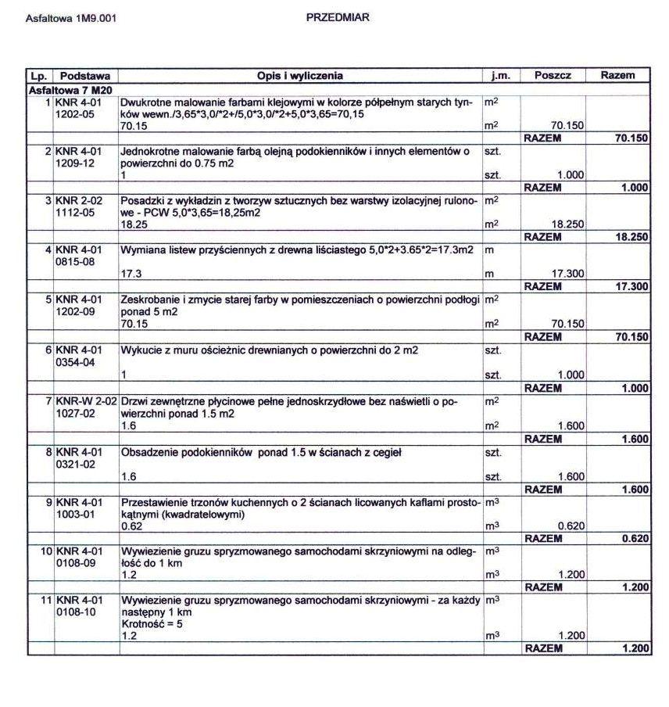
- Roboty określone w ust. 1 powinny być wykonane zgodnie z przepisami prawa budowlanego, normami polskimi i sztuką budowlaną.
- Jeżeli wystąpi konieczność wykonania większej lub mniejszej ilości robót określonej,
w przedmiarze robót wówczas Wykonawca będzie zobowiązany do ich wykonania wg cen podanych w kosztorysie ofertowym, a rozliczenie zostanie wykonane kosztorysem powykonawczym.
- Każde odstępstwo od wykonania technologii jak również zakresu robót objętych przedmiotem zamówienia wymaga formy pisemnej oraz zgody Zamawiającego.

§ 3
Strony ustalają następujące terminy wykonania zadania:
- rozpoczęcie – dzień podpisania umowy
- zakończenie – 30.09.2011r.

§ 4
- Wykonawca jest gospodarzem na ternie budowy od daty jego przejęcia do czasu oddania przedmiotu umowy.
- Wykonawca ponosi odpowiedzialność materialną za szkody powstałe z jego winy lub zaniedbania podczas wykonania robót.

§ 5
Strony ustalają wynagrodzenie w wysokości …………zł netto (słownie: …………złotych), plus podatek VAT ……% to jest……….zł (słownie: ………….. złotych).
Łącznie wynagrodzenie brutto wynosi …………zł (słownie: ……………………….. złotych).

§ 6
- Rozliczenie robót nastąpi fakturą końcową.
- Zapłata należności nastąpi w terminie 14 dni od daty otrzymania przez Zamawiającego faktury, przy czym za datę zapłaty uważa się datę obciążenia rachunku Zamawiającego.
- W razie nieterminowej zapłaty Wykonawca może naliczyć ustawowe odsetki.

§ 7
Wykonawca jest odpowiedzialny względem Zamawiającego, jeżeli wykonany przedmiot umowy ma wady zmniejszające jego wartość lub użyteczność ze względu na cel określony w Umowie.

§ 8
- Wykonawca zgłosi Zamawiającemu pisemnie gotowość do odbioru końcowego robót wykonanych w trakcie realizacji przedmiotu umowy.
- W odbiorze uczestniczyć będą upoważnieni przedstawiciele Zamawiającego i Wykonawcy.
- Odbiór końcowy polegać będzie na ocenie ilości i jakości wykonanych robót pod względem technicznym, estetycznym, użytkowym.

§ 9
Wszelkie zmiany niniejszej umowy będą dokonywane w postaci pisemnych aneksów podpisanych przez strony pod rygorem nieważności.
§ 10
W sprawach nie uregulowanych niniejszą umową mają zastosowanie przepisy Kodeksu Cywilnego.

§11
- Umowę sporządzono w trzech jednobrzmiących egzemplarzach, jeden dla Wykonawcy, dwa dla Zamawiającego.
- Integralną częścią umowy są załączniki:
- Oferta Wykonawcy – załącznik nr 1 do umowy (załącznik nr 2 do ogłoszenia),

ZAMAWIAJĄCY WYKONAWCA

……………………………….. …………………………

